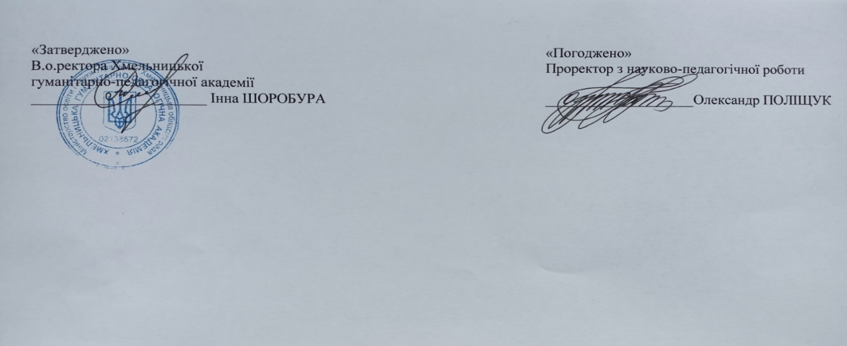

РОЗКЛАД
навчальних занять на ІІ семестр 2024-2025 н.р.

ФАКУЛЬТЕТ ДОШКІЛЬНОЇ ОСВІТИ ТА ПСИХОЛОГІЇ

ФАХОВИЙ МОЛОДШИЙ БАКАЛАВР
 |  | ДО 11 | ДО 21 | ДО 31 | ДО 41
П  О  Н  Е  Д  І  Л  О  К | 1
П  О  Н  Е  Д  І  Л  О  К | 2
П  О  Н  Е  Д  І  Л  О  К | 3 | Фіз.культ.  Халайцан В.П.
П  О  Н  Е  Д  І  Л  О  К | 4 | Іст.України  Гуменюк А.М. 113 | Фіз.культ.  Халайцан В.П.
П  О  Н  Е  Д  І  Л  О  К | 5 | Географія  Онуфрійчук Л.П. 302 | Математика  Столяр В.А.  307
П  О  Н  Е  Д  І  Л  О  К | 5 | Хімія  Ацегейда І.П. 304 | Математика  Столяр В.А.  307
П  О  Н  Е  Д  І  Л  О  К | 6 | Біологія і екологія  Ацегейда І.П. 302 | Географія  Онуфрійчук Л.П. 302 | Мет. розвитку мовлення  Сергеєва З.П.  216
П  О  Н  Е  Д  І  Л  О  К | 6 | Біологія і екологія  Ацегейда І.П. 302 | Образотворче мистецтво  Мозолюк О.М. 304 | Мет. розвитку мовлення  Сергеєва З.П.  216
П  О  Н  Е  Д  І  Л  О  К | 7 |  | Інформатика  Рибак С.М. 309 | ВД Псих.мовл.  Сергеєва З.П. 216
П  О  Н  Е  Д  І  Л  О  К | 7 | Інформатика  Рибак С.М. 309 | Інформатика  Рибак С.М. 309 | ВД Псих.мовл.  Сергеєва З.П. 216
В  І  В  Т  О  Р  О  К | 1
В  І  В  Т  О  Р  О  К | 2
В  І  В  Т  О  Р  О  К | 3
В  І  В  Т  О  Р  О  К | 4 | Співи та музична  література  Мелешко В.Д. 218 | Громад.освіта  Коростель Л.В.  320 |  | Дошкільна  педагогіка  Талемонюк А.М. 312
В  І  В  Т  О  Р  О  К | 5 | Укр.мова  Поліщук О.В. 212 | Укр.літ.  Павлішина Л.В. 210 | Дошкільна  педагогіка  Талемонюк А.М.  307 | ТМФЕМУ  Фроленкова Н.О.  (Гринько В.І.) 106
В  І  В  Т  О  Р  О  К | 5 | Укр.мова  Поліщук О.В. 212 | Фізика і астрономія Стократний С. 304 | Дошкільна  педагогіка  Талемонюк А.М.  307 | ТМФЕМУ  Фроленкова Н.О.  (Гринько В.І.) 106
В  І  В  Т  О  Р  О  К | 6 | Фізика і астрономія Стократний С.А. 304 | Біологія і екологія Ацигейда І.П. 302 | Практикум з  виразного читання  Сергеєва З.П. 307 | СУМ за ПС  Поліщук О.В. 210
В  І  В  Т  О  Р  О  К | 7 | Анат., фізіологія  Ацегейда І.П. 302 | Педагогіка ран.віку Талемонюк А. 307 |  | ТМ розв.мовл.  Сергеєва З.П. 210
В  І  В  Т  О  Р  О  К | 7 | Біологія і екологія  Ацегейда І.П. 302 | Педагогіка ран.віку Талемонюк А. 307 |  | ТМ розв.мовл.  Сергеєва З.П. 210
С  Е  Р  Е  Д  А | 1 |  |  | Педагогічна  практика 3 год
С  Е  Р  Е  Д  А | 2 |  |  | Педагогічна  практика 3 год
С  Е  Р  Е  Д  А | 3 |  |  |  | Підгрупа  ТММ плав.  Розгон В.В. 313
С  Е  Р  Е  Д  А | 4 | Перша домедична допомога  Ацегейда І.П. 302 | Українська мова  Чайчук Д.Д. 112 |  | Підгрупа  ТММ плав.  Розгон В.В. 313
С  Е  Р  Е  Д  А | 5 | Іноземна мова  Повзун В.Е. 212 | Фізика і астрономія Стократний С. 304 |  | Мет.керівн.  зображ.діяльністю  Гринько В.І.  218
 |  |  |  | Практикум з  виразного читання  Сергеєва З.П. 216 | Мет.керівн.  зображ.діяльністю  Гринько В.І.  218
С  Е  Р  Е  Д  А | 6 | Фізика і астрономія Стократний С. 304 | Іноземна мова  Повзун В.Е. /  Яцишина В.М. 212/213 |  | Підгрупа  Дит.літ АК  Землянко Д.В. 214  Підгрупа  Клінічні основи  дефектології  Лоб О.В. 218
С  Е  Р  Е  Д  А | 7 |  |  | Осн.природи з мет. Талемонюк А.М. 320 | Підгрупа  Клінічні  основи дефектології  Лоб О.В. 218
С  Е  Р  Е  Д  А | 7 |  | Педагогіка раннього віку Талемонюк А. 320 | Мет.керівн.зображ.діяльністю  Гринько В.І. 216 | Підгрупа  Клінічні  основи дефектології  Лоб О.В. 218
Ч  Е  Т  В  Е  Р | 1
Ч  Е  Т  В  Е  Р | 2 | Захист України
Ч  Е  Т  В  Е  Р | 3 |  | Фізкультура  Халайцан В.П.
Ч  Е  Т  В  Е  Р | 4 |  | Хімія  Ацегейда І.П. 302 | Мет.фіз.вихов.  Гончар Н.П.  (Талемонюк А.М.) 320
 |  |  |  | ТМФЕМУ  Фроленкова Н.О.  (Гринько В.І.) 320 | Дошк.педагогіка  Талемонюк А.М. 210
Ч  Е  Т  В  Е  Р | 5 |  | Історія України  Гринчишин О.М. 113 | ВД Псих.мовл.  Сергеєва З.П.  216 | ТМФЕМУ  Фроленкова Н.О.  (Гринько В.І.) 320
Ч  Е  Т  В  Е  Р | 6 |  | Математика  Столяр В.А. 307 | Ін.мова за ПС  Повзун/ Яцишина/ Степенко 212/213/214 | Обр.мист. з метод.  Гринько В.І.  320
Ч  Е  Т  В  Е  Р | 7 |  |  | Осн.прир.з матем.  Талемонюк А.М. 312 | ТМ розв.мовл.  Сергеєва З.П. 320
П  Я  Т  Н  И  Ц  Я | 1
П  Я  Т  Н  И  Ц  Я | 2 | Укр.літ.  Павлішена Л.В.  314 | Укр.мова  Чайчук Д.Д.  216 | Методика керівн.  зобр.діяльності  Гринько В.І. 106
П  Я  Т  Н  И  Ц  Я | 3 | Математ.  Шупер Т.М.  304 | Укр.літ.  Павлішена Л.В.  210 | ТМФЕМУ  Фроленкова Н.О.  (Гринько В.І.) 216 | Підгрупа  Лінгвокраїн.  Землянко Д.В. 212
П  Я  Т  Н  И  Ц  Я | 4 | Зар.літ.  Поліщук О.В.  313 | Іст.України  Гринчишин О.М. 210 | Мет.фіз.вих.  Гончар Н.П.  (Талемонюк А.М.) 320 | Мет.екол.доц.  Фроленкова Н.О. 307
П  Я  Т  Н  И  Ц  Я | 5 | Всесв.історія  Левандовська Л.М.  114
СУМ за ПС
Поліщук О.В. 307
П  Я  Т  Н  И  Ц  Я | 6
П  Я  Т  Н  И  Ц  Я | 7

